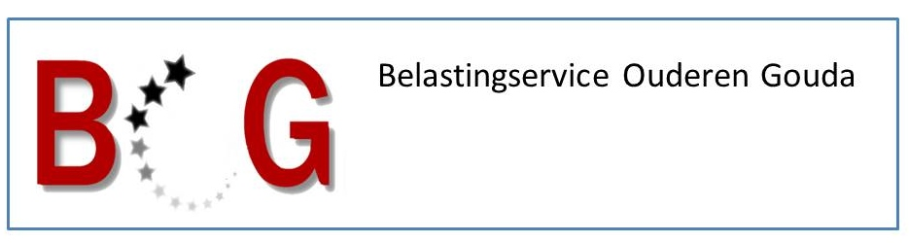

Heeft U hulp nodig bij het invullen van Uw belastingaangifte 2022?
De Goudse belastingaangevers hebben hun samenwerking versterkt door de oprichting van de vereniging "Belastingservice Ouderen Gouda" (BOG).
Via deze vereniging kunt U nog beter geholpen worden bij Uw aangifte Inkomstenbelasting en de aanvraag of het stopzetten van Toeslagen.
Wij helpen U als U:
– In Gouda of omstreken woont;
– AOW ontvangt en eventueel een bescheiden pensioen hebt;
– geen of een bescheiden vermogen heeft.
U kunt contact opnemen met één van onze belastingaangevers bij U in de buurt:

Henk Bremer (2807) 06-51608359 bremerhenk08@gmail.com
Ton Bremer (2804) 0182 535 822 tonbremer49@gmail.com
Sipke Draisma (2804) 0182 533 872 sdraisma@planet.nl
Elly Drion (2805) 0182 699635 drionb@xs4all.nl
Patricia Goslings (2804) 06-48727546 pgoslings@xs4all.nl
Hans Hoogenraad (2801) 06-30082018 hoogenraad.deruiter@hetnet.nl
Ton van Huut (2804) 06-12411669 tonvanhuut@xs4all.nl
Cees Leenheer (2801) 0182 524839 ceesleenheer@hetnet.nl
Hans Scholten (2807) 06-30169070 lem.scholten@ kpnmail.nl
Willem Verwoerd (2804) 06-51407974 verwoerd@xs4all.nl
Dolf Taekema (2806) 06-18921972 dolftaekema48@gmail.com
Hans v. d. Vlugt (2807) 0182 524449 hvandervlugt@outlook.com
Wim Westerduin (2804) 06-21988250 adriewesterduin@live.nl

Ook mensen, die in de postcodegebieden 2802 en 2803 of buiten Gouda wonen kunnen een beroep doen op een van de leden van BOG.
Onze belastingservice is gratis. Alleen kan een onkostenvergoeding van
€ 12,-- per adres worden gevraagd.

Kijk voor meer informatie op https://boggouda.nl

